RANCANG BANGUN SISTEM MONITORING NILAI AKADEMIK DENGAN METODE USER CENTERED DESIGN BERBASIS ANDROID (STUDI KASUS : SMK MUHAMMADIYAH 2 PALEMBANG)

Email:

Tita Septyani1, Evi Yulianingsih2, Ilman Zuhri Yadi3*
Fakultas Ilmu Komputer, Universitas Bina Darma
141410023@student.binadarma.ac.id1, | ev_yulianingsih@binadarma.ac.id2, | ilmanzuhriyadi@binadarma.ac.id3*

ABSTRACT
The development of information technology is now growing rapidly, one of them in the development of smartphone technology based on Android, where using Android-based smartphones all access is possible. Therefore, utilizing the Android-based information technology on the design of the academic value monitoring system students in SMK Muhammadiyah 2 Palembang need to be done, because for the process of monitoring the parents of children in school. This system will be very useful for parents and teachers to monitor students while in school. Be it from the academic values, achievements, violations and behaviors made by the students. This method of study uses a descriptive method, where by this method it can be aware of a variable or more self-variable value. The method of developing this system using the User Centered Design (UCD) method is the focus on the user, so that it can provide good enough value for monitoring system for parents and teachers to use. The results of this research will show that the development of this Monitoring system is a revolution in opening the development information of children in school.

Keywords : SMK Muhammadiyah 2 Palembang, Monitoring system, User Centered Design (UCD), Android.

PENDAHULUAN
Perkembangan teknologi informasi saat ini telah menjadi hal yang sangat penting dalam berbagai bidang, salah satunya bidang pendidikan. Dengan adanya teknologi informasi ini, dapat membantu kinerja agar menjadi lebih mudah. Teknologi sekarang ini, sangat berguna untuk mengolah data menjadi informasi dengan akurasi, kecepatan, dan kehandalan yang lebih baik. Teknologi saat ini juga sudah banyak digunakan oleh masyarakat, bahkan anak-anak sekarang dapat menggunakan teknologi yang canggih tersebut dan memiliki kemudahan untuk mengakses segala hal. Tetapi kemudahan tersebut kalau tidak diikuti dengan pengawasan yang ketat dari orangtua, maka dapat berdampak negatif terutama terhadap anak anak. Jadi ini menjadi tugas utama dalam hal pengawasan saat menggunakan teknologi informasi dan komunikasi sebagai mana mestinya, agar bermanfaat dalam kehidupan.
SMK Muhammadiyah 2 Palembang adalah sekolah yang bergerak pada bidang kejuruan, dimana sekolah ini ingin menghasilkan output yang unggul, mandiri, profesionalisme, produktif dan berjiwa wiraswasta sesuai tuntunan Islam dan berdasarkan Pancasila. SMK Muhammadiyah 2 Palembang ini terdiri dari 5 kejuruan yaitu pemasaran, Akuntansi, Multimedia, dan Teknologi Komputer Jaringan. Pada jurusan pemasaran ada 4 kelas, Akuntansi 8 kelas, Multimedia 4 kelas dan Teknologi Komputer Jaringan 8 kelas dengan jumlah 30-40 orang setiap kelasnya. Saat ini disekolah tersebut siswanya semakin banyak, sehingga pada tingkat pemantauan yang dilakukan oleh pihak sekolah terjadi kesulitan. Selama ini yang melakukan pemantauan hanya dari pihak sekolah saja, sehingga dari pihak orangtua sendiri tidak mengetahui kegiatan keseharian anaknya di sekolah. Pemicunya dikarenakan belum adanya sistem yang dapat membantu pemantauan terhadap siswa.
Untuk membantu pemantauan yang dilakukan oleh pihak sekolah dan orangtua siswa juga, diperlukannya sistem monitoring. Dimana sistem ini akan menjadi sangat berguna bagi guru dan orangtua untuk melakukan pemantauan terhadap siswa saat di sekolah. Baik itu dari nilai akademik, prestasi, pelanggaran dan perilaku yang dilakukan oleh siswa. Berdasarkan permasalahan diatas maka dibangun sistem monitoring siswa berbasis mobile Android, berjudul “Rancang Bangun Sistem Monitoring Nilai Akademik Berbasis Android dengan Metode User Centered Design (Studi Kasus : SMK Muhammadiyah 2 Palembang)”. Yang berguna untuk membantu Orangtua dan Guru untuk memantau anak didiknya disekolah.

METODOLOGI PENELITIAN
Pada bagian ini dijelaskan mengenai metodologi penelitian berdasarkan tahapan alur dari metode user centered design (UCD), prosesnya dapat dilihat pada gamabr di bawah ini :
Pada gambar 1.1 dibawah merupakan gambaran mengenai proses UCD:

Complete
Plan the Human Centered process
Specify the
context of users
Evaluate designs against user requirements
Specify user and organizational requirements
Produce design solutions
( Sumber : ISO 13407:1999)
Gambar 1.1 Proses User Centered Design berdasarkan ISO 13407:1999

  - Memahami dan menentukan konteks pengguna (Specify the context of uses).
Sebelum melakukan pekerjaan secara teknis,sudah dilakukan identifikasi dan menentukan pengguna dari sistem monitoring ini, berikut deskripsi mengenai pengguna pada sistem yang akan berjalan.

Tabel 2.1 Deskripsi Konteks pengguna sistem

Aktor | Deskripsi
Orangtua | Orangtua adalah pengguna sistem yang dapat menggunakan fitur-fitur yang disediakan oleh sistem dari sisi orang tua, antara lain melihat Profil pengguna, melihat laporan nilai, memo yang disampaikan guru, pengumuman, pesan.
Guru | Guru adalah pengguna sistem yang dapat menggunakan fitur-fitur yang disediakan oleh aplikasi dari sisi guru, antara lain melihat Profil pengguna atau data dirinya, menginput laporan nilai, mengirim memo untuk di sampaikan ke siswa, melihat pengumuman, melihat dan mengirim pesan.
Admin | Admin adalah pengguna sistem yang dapat menggunakan fitur-fitur yang disediakan oleh aplikasi dari sisi admin, antara lain melihat data nilai, mengelola data pengguna, melihat data siswa, mengelola mata pelajaran, melihat data absensi, melihat data prestasi, melihat memo untuk di sampaikan ke siswa yang dikirim guru, mengelola pengumuman, mengelola pesan.

  - Menentukan kebutuhan pengguna dan Organisasi (specify user and organsational requirement).
Setelah memahami dan menentukan konteks pengguna selanjutnya menentukan kebutuhan pengguna dan organisasi sistem monitoring, agar bermanfaat bagi orang tua dan guru, berikut kebutuhan yang di perlukan.

Kebutuhan Pengguna
Kebutuhan pengguna yaitu sistem harus dapat mengentri data yang akan memberikan informasi kepada pengguna Pengguna disini yaitu orang tua, guru, dan admin.
      - Orang tua mendapatkan data berupa laporan nilai akademik siswa
      - Guru dapat melakukan pengolahan data dan informasi mengenai nilai siswa kepada orang tua.
      - Admin dapat mengelola data pada sistem monitoring ini serta dapat melakukan proses hapus dan mengubah data.

Kebutuhan Organisasi
Kebutuhan organisasi disini yaitu berguna untuk melakukan pembelajaran bagi orang-orang yang ada di dalamnya seperti guru, admin dan juga orang tua sebagai wali murid yang akan menggunakn sistem monitoring ini.

  - Solusi perancangan yang dihasilkan (Produce design solutions).
Setelah selesai melakukan semua analisis kebutuhan dari sistem yang dibuat baik itu dari memahamani konteks pengguna serta menentukan kebutuhan pengguna dan organisasi, selanjutnya tahap solusi perancangan

yang dihasilkan, solusinya yaitu dibangunnya sistem monitoring nilai akademik berbasis android dimana sistem yang akan mempermudah bagi orang tua dan guru.

Diagram Context
Data pengguna
Data pengguna
Laporan Data Nilai Data memo
Data pengumuman
Data pesan
Laporan Data nilai
0
SISTEM MONITORING NILAI AKADEMIK
Data memo
Data pengumuman
Data pesan
Data Pesan
Data Pengumuman Memo
Data Prestasi Data absensi
Data mata pelajaran Data siswa
Data Pengguna
Data nilai

ADMIN
GURU

ORANG TUA

Gambar 2.1 Diagram Konteks

- Data Flow Diagram
Data pesan
1.2
Monitoring Nilai

ORANG TUA
Data pengguna

Data nilai Data memo
Data pengumuman
Tabel pesan
Tabel Pengumuman
Data pengumuman
Data pesan
Tabel memo
1.1
Penginputan nilai
GURU
Data Prestasi Data memo
Data Pengumuman Data pesan

Data pengguna Data nilai

Data memo
Tabel siswa
1.0
Pengolahan Data
Data Mata pelajaran
Data Absensi
ADMIN
Tabel pengguna
Data Nilai
Data Pengguna Data siswa
Tabel Nilai

Gambar 2.2 Data Flow Diagram

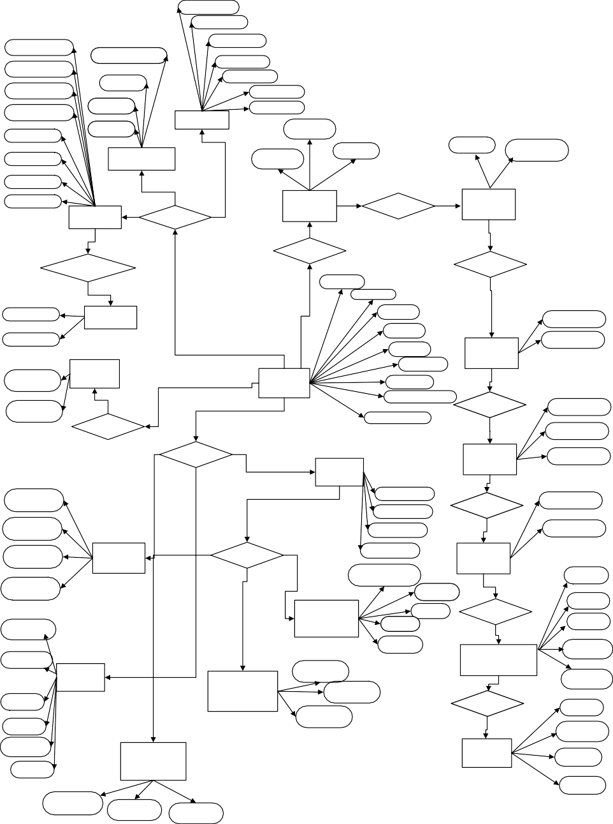
Entity Relationship Diagram
pengguna
catatan
Id_catatan
muatan
pengguna
Nama_ma pel
Mata pelajaran
Catatan
Keterangan
Kode_mapel
lama
pengguna
Id_mapel
AMBIL
lokasi
Tanggapan
pengguna
Id_tanggapa n
tanggapan
PKL
Pengetahuan dan keterampilan
Mitra_dudi
deskripsi
pengguna
Id_pengguna
nilai
Alpa
Ketidakhadiran
INPUT
Izin
mapel
Sakit
pengguna
Id_PK
Id_ketidakhadira n
muatan
pengguna
INPUT
ekskul
ket
nama_muatan
ket
kegiatan
kegiatan
Id_muatan
INPUT
Id_ekskul
Id_ekskul
PRESTASI
semester
Tahun Ajaran
INPUT
Nama_tahun_a jaran
PUNYA
Id_pengguna
Id_tahun
Id_level
INPUT
Username
Nama_pengguna
Pengguna
Nama_level
Level
Kelas
level
password
nama_kelas
Nama_status
gambar
id_Kelas
STATUS
Email
Id_Status
telepon
Alamat
INPUT
KETERANGAN
INPUT
INPUT
PESAN
Jurusan
INPUT
Sikap
dari

Id_pesan
Id_sikap
PENGUMUMAN
untuk
Nama_jurusan
pengguna
Id_jurusan
judul
deskripsi
tanggal
MEMO
Tanggal
status
pesan
isi
balasan
judul
judul
ISI
tanggal
Id_pengumuman
status
untuk
Id_memo
dari

Gambar 2.3 Entity Diagram Relationship
  - Evaluasi Perancangan terhadap kebutuhan pengguna (Evaluate designs against user requirements).
Setelah selesai menemukan solusi perancangan yang di hasilkan selanjutnya mengevaluasi perancangan terhadap kebutuhan pengguna, pada tahap ini perancangan sistem diubah menjadi sistem yang benar-benar dapat digunakan oleh pengguna, karena pada sistem ini menggunakan perangkat lunak android studio dan MySql untuk penyimpanan data. Dimana semua data yang berdasar pada perancangan sistem dapat terevaluasi terhadap kebutuhan pengguna, berikut adalah evaluasi perancangan yang di butuhkan pengguna.

HASIL DAN PEMBAHASAN

Hasil
Hasil penelitian yang telah dilakukan pada SMK Muhammadiyah 2 Palembang yaitu membangun sistem yang dibutuhkan pada sekolah tersebut salah satunya Rancang Bangun Sistem Monitoring Nilai Akademik Berbasis Android dengan Metode User Centered Design (Studi Kasus : SMK Muhammadiyah 2 Palembang). Tujuannya dari penelitian ini untuk memastikan sistem yang dibangun sesuai dengan kebutuhan pengguna.
Pada sistem Monitoring ini terdiri dari baris data yang terangkai dalam sebuah menu, adapun menu-menu tersebut yaitu:
- Halaman Utama, berfungsi untuk menampilkan beranda, informasi dan login.
- Login, berfungsi untuk memasuki beranda sesuai dengan hak akses masing-masing, seperti Admin, Guru, dan Siswa.
- Beranda Admin dapat melakukan kelola pengguna, kelola mata pelajaran, kelola pengumuman, kelola pesan, Admiinjuga dapat melihat informasi berupa data nilai, siswa, data absensi, data prestasi dan memo.
- Beranda Guru dapat melakukan kelola profil pengguna, kelola laporan nilai, kelola memo dan melihat pengumuman, dan kelola pesan.
- Beranda Siswa dapat melakukan kelola profil pengguna, melihat laporan nilai, melihat memo yang di sampaikan, melihat pengumuman dan kelola pesan.

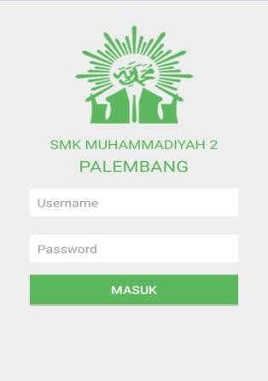
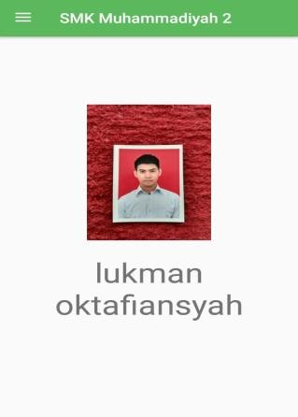
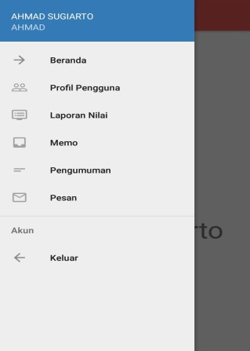
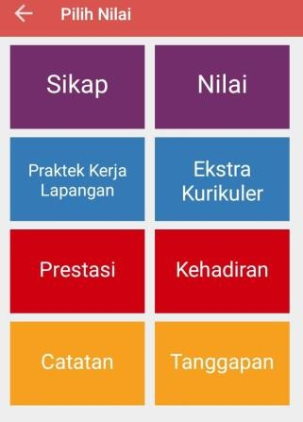

Gambar 3.1 Tampilan Antarmuka Menu Orangtua

Pada gambar 3.1 di atas adalah sebagian hasil dari tampilan antarmukan menu orangtua untuk melakukan proses monitoring, dimana proses monitoring dapat dilakukan setelah guru menginputkan nilai pada sistem.

Pembahasan
Mengacu pada Metode User Centered Design (UCD) Semua proses dalam pembuatan sistem monitoring ini selesai, selanjutnya akan di implementasikan pada SMK Muhammadiyah 2 Palembang agar sistem ini dapat berguna dalam proses pemantauan yang di lakukan oleh orang tua dan guru dan memberikan dampak positif serta menguntungkan satu sama lain.

4. KESIMPULAN
Setelah diuraikan dari bab-bab sebelumnya, kesimpulan yang dapat di ambil dari penelitian ini yaitu :
- Telah dirancang dan dibangun Sistem Monitoring Nilai Akademik Berbasis Android dengan Metode User Centered Design menggunakan bahasa pemerograman Java, Android Environment Json.
- Sistem monitoring ini berguna untuk membantu orangtua dan guru dalam melakukan pemantauan anak di sekolah.
- Pada sistem ini tersiri dari beberapa modul yakni, kelol data pengguna, kelola data nilai, kelola mengenai informasi di pengumuman seperti pengumuman, memo, dan dapat bertukar pesan untuk membicarakan hal mengenai siswa yang dipantau.

